Viernes
18
de noviembre

3° de Secundaria
Matemáticas

Figuras y simetría

Aprendizaje esperado: explica el tipo de transformación (reflexión, rotación o traslación) que se aplica a una figura para obtener la figura transformada. Identifica las propiedades que se conservan.

Énfasis: identificar las propiedades que se conservan en la simetría.

¿Qué vamos a aprender?

Explorarás las propiedades que se conservan de las figuras simétricas.

Anota en tu libreta las dudas, inquietudes o dificultades que surjan al realizar las actividades de esta sesión, así como sus conclusiones. Éstas las puedes resolver con el apoyo de tu profesor y también te puedes apoyar con tu libro de texto o al reflexionar en torno a las actividades que se realizarán.

¿Qué hacemos?

Un alumno llamado Rubén, que saliendo de la secundaria y mientras cursaba la preparatoria, se dedicó a tomar cursos de fotografía, le gusta experimentar con espejos y de vez en cuando manda algunas fotos para mostrar su trabajo. Esta es unas de sus fotografías.

En años anteriores has visto el tema de simetría, en esta sesión aprenderás las propiedades que se conservan de las figuras simétricas, toma como ejemplo la foto anterior, ¿será simétrica?

Pero ¿qué es la simetría? Se le llama simetría a la correspondencia exacta en la disposición de los elementos que forman una figura considerando un centro o un eje.

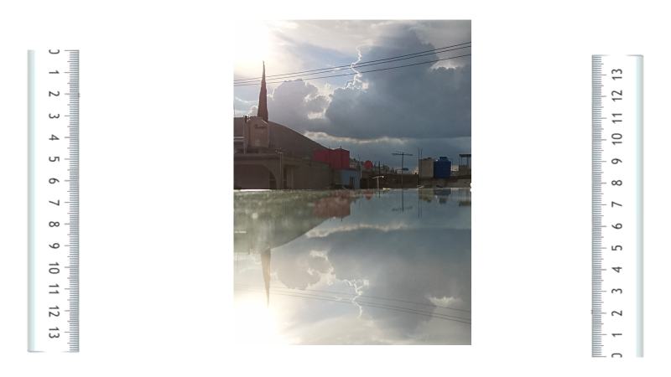

Para saber si la foto es simétrica, debes comprobar si cumple con la definición:

La fotografía de Rubén cumple con que existe una línea que divide la imagen con su reflejo. Para comprobar si es un eje de simetría observa si algunos de los objetos están a la misma distancia del eje de simetría que su reflejo, es decir, determina si son equidistantes. Para esto toma tu regla y selecciona el pino que sobresale y mide su altura, así como el tamaño de su reflejo, partiendo del “eje de simetría”.

A simple vista pareciera que son del mismo tamaño, pero ¿serán del mismo tamaño?, al medir la altura del pino te das cuenta de que es de 6 cm, ahora mide el tamaño del reflejo, y con la regla la medida es de 5.5 cm, cómo puedes comprobar con estas mediciones, el reflejo no tiene las mismas medidas que la figura, lo que indica que estos objetos no son equidistantes.

Selecciona otro objeto, en este caso será el poste de luz que se ve como una letra “T”, realiza las mediciones.

Los resultados son: poste de luz 1 cm y el reflejo de éste mide 0.6 cm, partiendo del eje de simetría, lo que indica que la distancia de la T del poste no es igual que la de la T del poste del reflejo. Esta “figura” tampoco es equidistante.

Por tanto, como las medidas entre los objetos a partir del eje de simetría no son las mismas, no puedes considerar que el reflejo en la fotografía de Rubén es una imagen simétrica.

Analiza las características de las siguientes imágenes, ¿qué notas?

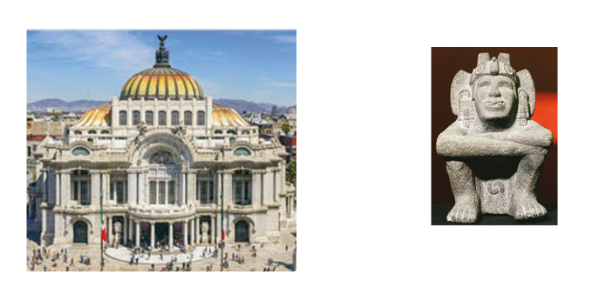
Lo primero que se nota es que son 2 imágenes muy conocidas en todo México, está el palacio de Bellas Artes y una representación del dios mexica Xiuhtecuhtli.

Si trazas una línea vertical, a la mitad de cada imagen y la cortas, obtienes dos imágenes iguales, puedes observar el resultado del experimento.

El corte que se realiza a las imágenes podría considerarse como eje de simetría, porque las divide por la mitad.

¿Será que las imágenes son simétricas?

No necesariamente son simétricas las imágenes aun cuando se puedan dividir por la mitad. Por ejemplo, el dios Xiuhtecuhtli no tiene los brazos del todo simétricos, aun cuando se divida por la mitad no es una figura simétrica.

En comparación con el palacio de Bellas Artes, la línea sí lo divide por la mitad y sus esculturas están a la misma distancia de la línea divisoria, por lo tanto, se podría decir que el palacio de Bellas Artes es simétrico.

¿Recuerdas alguna imagen, foto donde se pueda partir por la mitad con un doblez como lo visto anteriormente ya sea en libros, revistas? Si no es así, como actividad se te propone buscar imágenes en libros, revistas, algunos monumentos de su estado o municipio y, traza su eje de simetría mediante un doblez que te permita saber si hay simetría.

Comparte con tus compañeros y profesor tus observaciones cuando tengas oportunidad.

Los resultados de las imágenes anteriores son un acercamiento que tiene que ver con el tema de las propiedades de las figuras simétricas.

Observa las siguientes actividades para descubrir las propiedades que conservan las figuras simétricas.

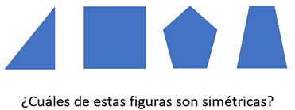

Cómo puedes observar, las figuras son polígonos regulares e irregulares.

¿Cómo puedes saber cuál de las figuras puede tener eje de simetría o no?

Para contestar la pregunta anterior, debes recordar el concepto de eje de simetría y para esto analizarás la siguiente imagen:

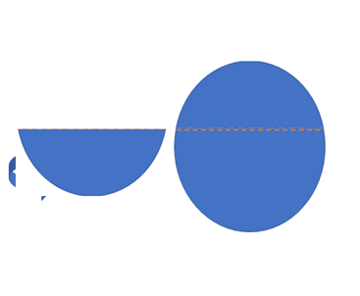

Como primer ejemplo tienes un círculo, ¿qué pasaría si trazas una línea recta en dos puntos cualquiera de esta que no pase por el centro, y la cual lo cortase?

Ahora a la parte del círculo que se cortó con la línea se le realizará un reflejo, ¿qué crees que ocurra?

Cómo pudiste darte cuenta, al realizar el reflejo y unirlos, se formó una figura diferente, que es más pequeña que el original, por lo tanto, aunque la figura nueva tiene un eje de simetría (el que te permitió obtener el reflejo), no es el eje de simetría de la figura original.

Observa qué ocurre, si haces otro corte en una posición diferente, pero en este caso que pase por el centro del círculo.

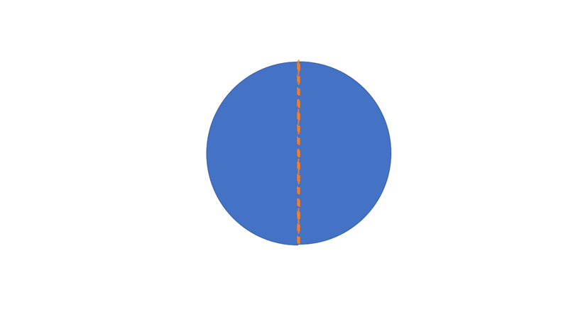

Observa las dos partes separadas.

¿Cómo son entre si las dos partes?, ¿serán iguales? ¿Podrías hacer uso de tu imaginación para poder predecir si la figura que se formará cuando se unan será un círculo parecido o igual al original?

Por supuesto, tal como te imaginaste, la figura que se formó es idéntica a la original. Por lo tanto, el corte que se realizó en el círculo es el eje de simetría, todos sus puntos del círculo se encuentran a la misma distancia del eje. Este concepto será de gran utilidad para clases futuras, procura tenerlo presente.

Aplica el concepto de eje de simetría, ahora con figuras geométricas.

Empieza con la primera figura de la imagen que es un triángulo, ¿podrías decir qué tipo de triángulo es?

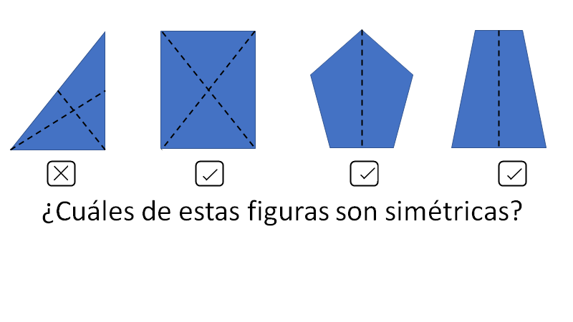
Es un triángulo rectángulo.

Ahora traza un segmento que lo divida y observa si las dos figuras que se forman al cortarla son iguales.

Puedes observar que no es así, porque el trazo no fue un eje de simetría, pero no debes rendirte, trazarás un segundo segmento para ver si lo logras esta vez.

Cómo puedes observar, la figura no se pudo dividir en dos partes iguales, por lo que puedes decir que esta primera figura no tiene eje de simetría. No importa cómo traces líneas que dividan esta figura, no podrás obtener dos imágenes iguales, donde una sea reflejo de la otra.

Sin embargo, recuerda que hay varios tipos de triángulos y el hecho de que este triángulo rectángulo no sea simétrico no quiere decir que los demás tipos tampoco lo sean.

¿Puedes investigar qué tipo de triángulo si tiene uno o varios ejes de simetría? consúltalo con tu profesor cuando tengas oportunidad.

Observa qué ocurre con la siguiente figura que es un cuadrado, traza un segmento de recta que vaya de un vértice a otro opuesto, es decir, estas trazando una diagonal del cuadrado.

Analizando el corte, se formaron 2 triángulos semejantes, porque ambos tienen sus ángulos y lados de la misma medida, esto quiere decir que el cuadrado si tiene eje de simetría, es más traza otra diagonal para comprobar qué ocurre.

Cómo puedes observar es posible trazar más de un eje de simetría en algunas figuras, te sugerimos descubrir si hay más ejes de simetría en el cuadrado y comentarlo con tus compañeros de clase y tu profesor cuando tengas oportunidad.

Puedes marcar entonces que esta figura si tiene eje de simetría, de hecho, tiene más de un eje de simetría.

Prueba ahora con la siguiente figura, es un pentágono regular, traza la mediatriz que va desde la base al vértice superior y observa qué ocurre.

Puedes darse cuenta de que se genera un efecto similar al de las figuras que observaste al inicio, es un efecto de “espejo”, puedes decir sin temor a equivocarte que esta figura es simétrica y que has trazado correctamente su eje de simetría.

Observa ahora la siguiente figura, por sus características es un trapecio, traza ahora la mediatriz de la base, como se muestra a continuación, y observa que sucede.

Pudiste observar que una vez más trazaste el eje de simetría de la figura.

¿Podrías trazar más ejes de simetría a las figuras que ya marcaste cómo simétricas?

Observa cómo se traza una figura simétrica y cuáles son las propiedades que debe de conservar.
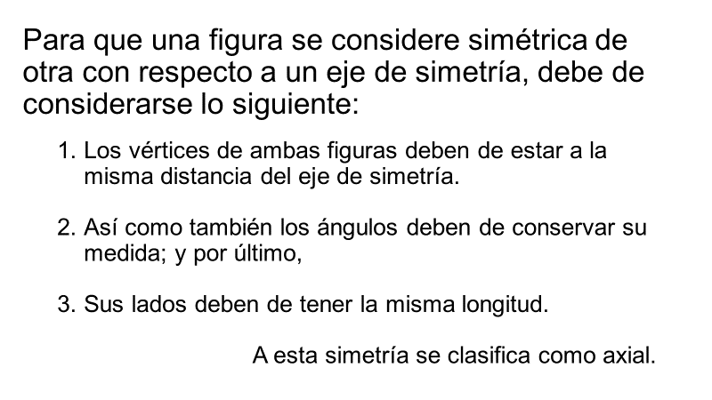
Antes de continuar observa algunos conceptos:

Las rectas perpendiculares son aquellas que al intersectarse forman ángulos de 90°.

Además, para indicar el simétrico de un vértice se utiliza la misma letra, pero con un apostrofo, con el fin de diferenciar la figura original de la simétrica, y se lee “A prima”.

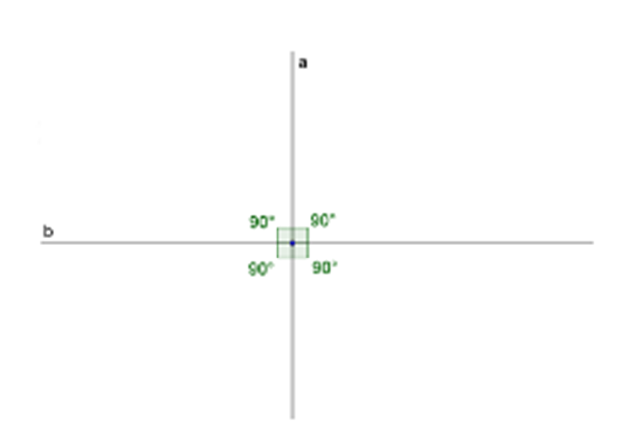

Observa la siguiente figura geométrica y traza su simétrico.

Recuerda que una figura geométrica está compuesta por sus vértices, ángulos y lados como la figura A B C D G (los vértices están representados por una letra mayúscula cada uno). A partir de la figura anterior, traza su figura simétrica, tomando en cuenta las propiedades que se conservan.

Para empezar a trazar la figura simétrica, trazarás una recta “m” que será el eje de simetría como se muestra en la imagen, y será tu punto de partida.

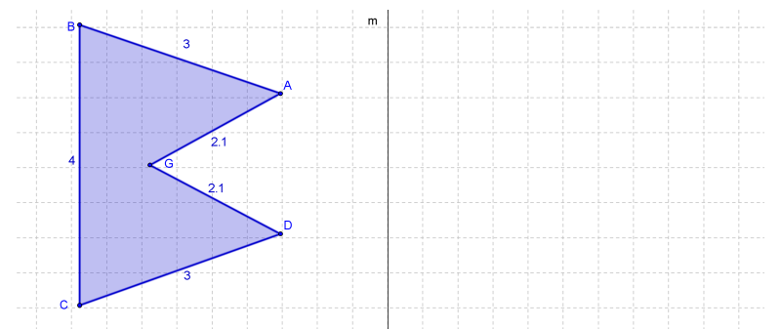

Para trazar el simétrico de la figura, traza una recta perpendicular a “m”, que inicie en cada vértice, y que corte por el eje de simetría, mide la distancia que hay del vértice al eje y con esa misma medida se traza la distancia hasta el vértice del simétrico. Para A y B, la distancia hasta m es de 4 y 1, respectivamente, por lo que A prima y B prima están a 4 y 1 cm, respectivamente de m.

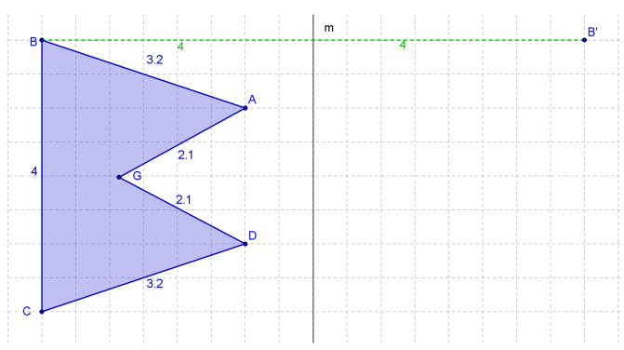

Al trazar el simétrico de los vértices G, C, y D los cuales están a 3, 1, y 4 cm respectivamente del eje de simetría y que además queda en la misma recta perpendicular dos de ellos, se trazaría de la siguiente forma.

Los cinco vértices de la figura simétrica quedarían a la misma distancia del eje de simetría que los vértices de la figura original, como se muestra, recordando que los vértices de la figura simétrica se llaman A prima, B prima, C prima, D prima y G prima.

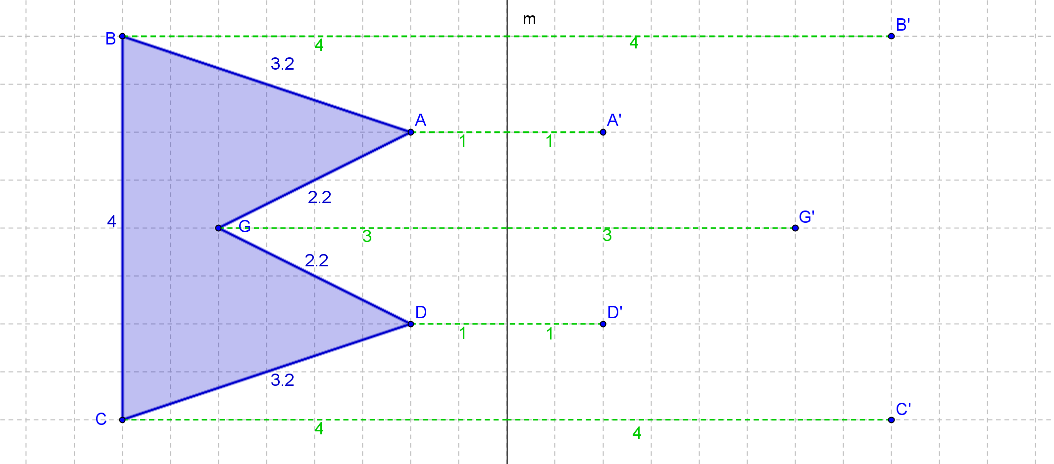

Ahora sólo une los vértices primos con segmentos y observa que se formó la figura simétrica del polígono A B C D G, es decir, el polígono irregular A prima, B prima, C prima, D prima, G prima.
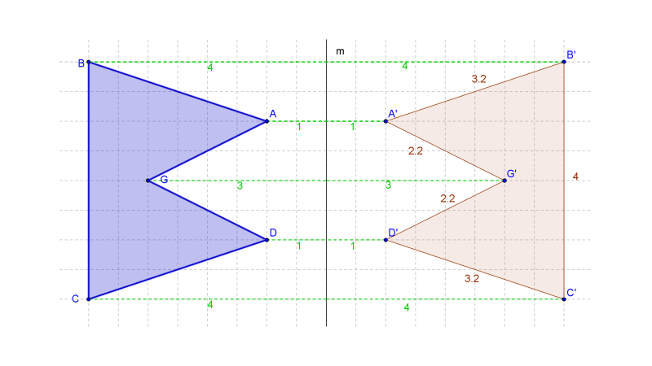
Ya trazaste la figura simétrica, pero ¿si será simétrica?, comprueba si lo es contestando las siguientes preguntas:

1. ¿Los vértices de ambas figuras tienen la misma distancia al eje de simetría “m”?

Sí, pues para trazarlos utilizas la distancia que hay al eje de simetría, para cada vértice.

2. ¿Los ángulos conservaron su medida?

3. Y, por último, ¿sus lados tienen la misma longitud?

Para responder a estas dos preguntas, mide los ángulos y lados de la figura. Si son las mismas medidas, tuviste éxito. Si analizas tu construcción podrás darte cuenta que la figura simétrica parece un reflejo de la figura original. A esta simetría se le llama axial, porque todos los vértices están a la misma distancia del eje de simetría “m” y no se deformó la figura simétrica.

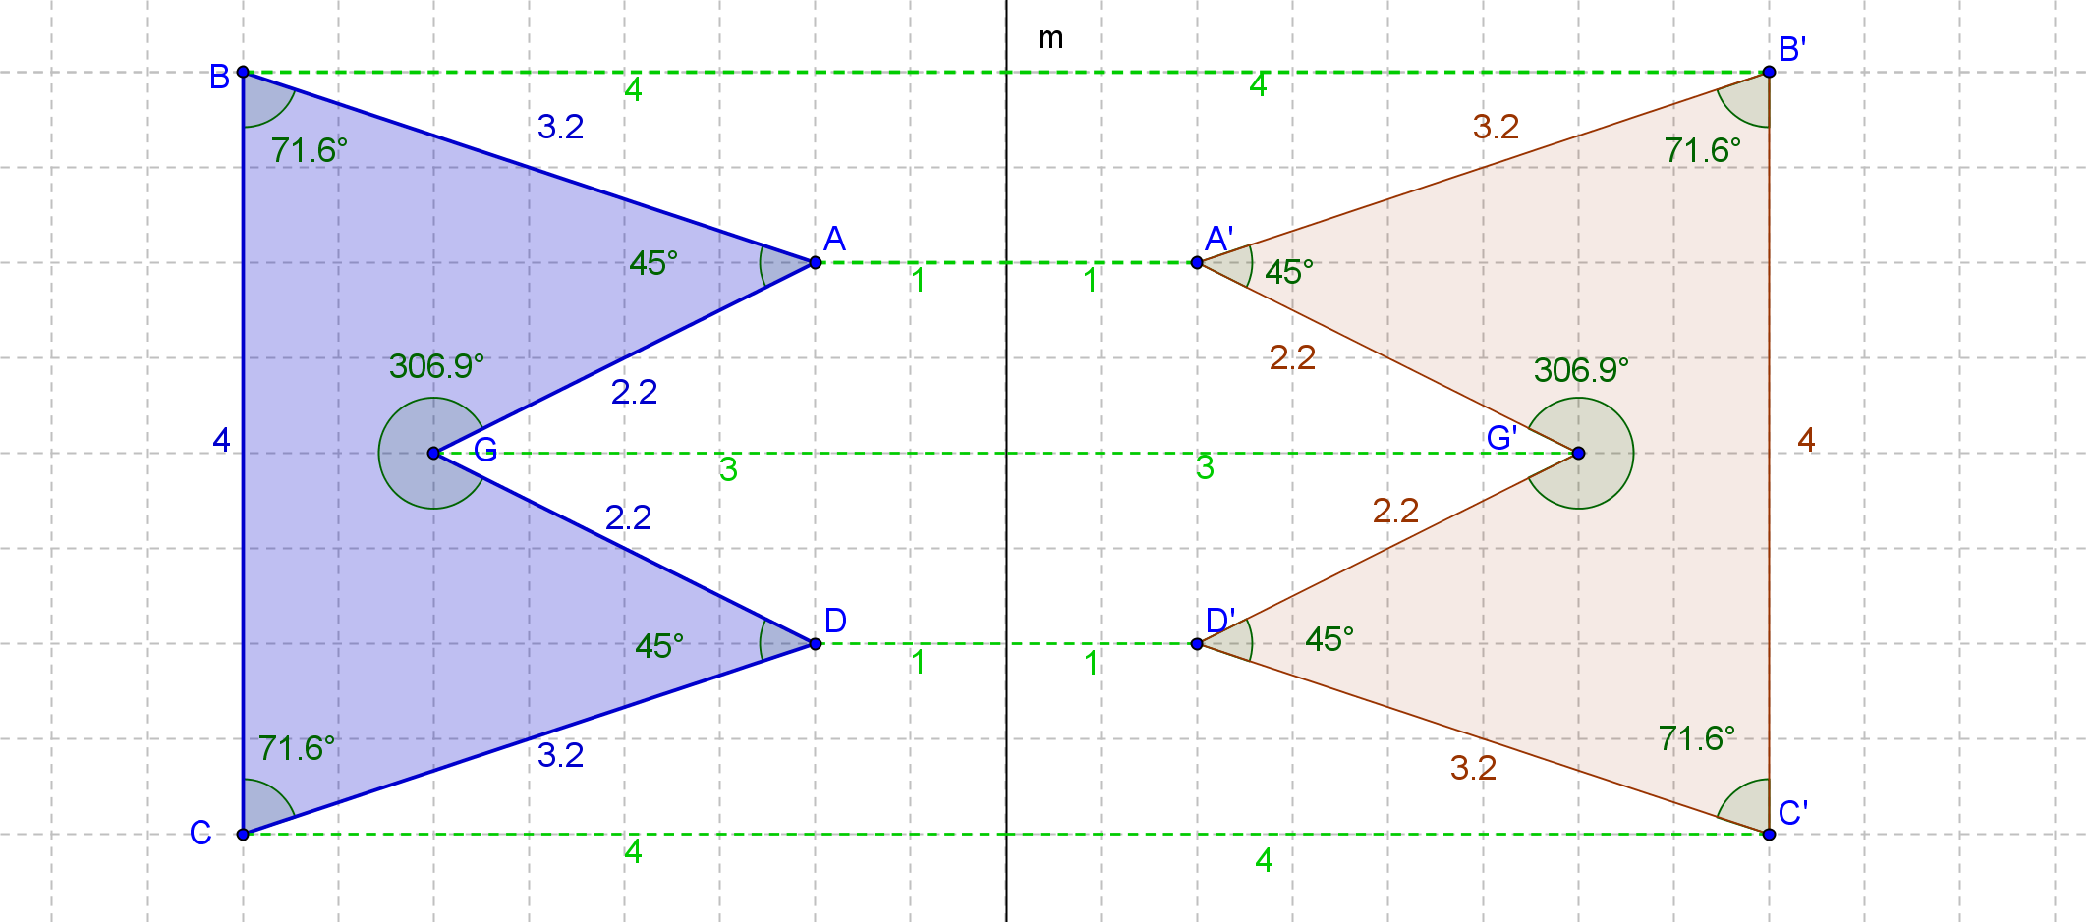

¿Y si la figura original estuviera pegada al eje de simetría como la que estas observando? Construye su figura simétrica para observes cómo quedaría. Repite algunos trazos de la construcción anterior.

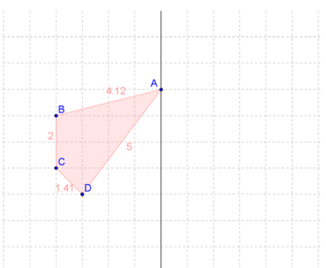

Como el vértice A esta sobre el eje de simetría, su simétrico A prima queda en la misma posición o punto, sobre el eje de simetría, sólo lo dejas indicado del otro lado del eje de simetría.

Ahora traza rectas perpendiculares a partir de los vértices al eje de simetría, mide la distancia que hay entre ellos y se prolonga el segmento con esa medida para trazar los vértices del simétrico.

Conforme trazas los vértices del simétrico, únelos para formar la figura.

Mide los lados de ambas figuras, así como sus ángulos para comprobar que son iguales. Observa que son iguales, por lo tanto, son simétricos.

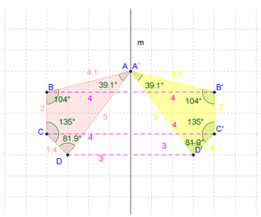

Otra situación de la simetría axial es cuando el eje de simetría está inclinado, observa cómo se traza con el siguiente ejemplo.

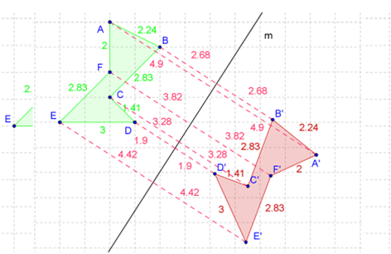

Se realizan los mismos pasos que en los casos anteriores: trazar segmentos perpendiculares al eje de simetría que vayan de los vértices al eje de simetría y se prolonguen la misma distancia desde el eje de simetría a ambos vértices.

Cómo pudiste observar, al terminar de trazar los simétricos de cada figura no se deforma, conservan las propiedades antes mencionadas, el simétrico es el reflejo de la figura original en la simetría axial.

Con los ejemplos anteriores se analizó la simetría axial, ahora observa la siguiente imagen, las dos figuras tienen la misma forma, al parecer sus lados y ángulos tienen la misma medida, ¿serán simétricos?

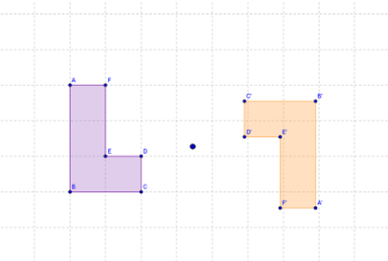

Si tu respuesta fue sí, es acertada, pero en esta ocasión se utilizó otro tipo de simetría llamada simetría central, pues la figura simétrica está trazada a partir de un punto de simetría y no de un eje de simetría, en este tipo de simetría además de que es un reflejo, la figura invierte su posición, como lo muestra la imagen.

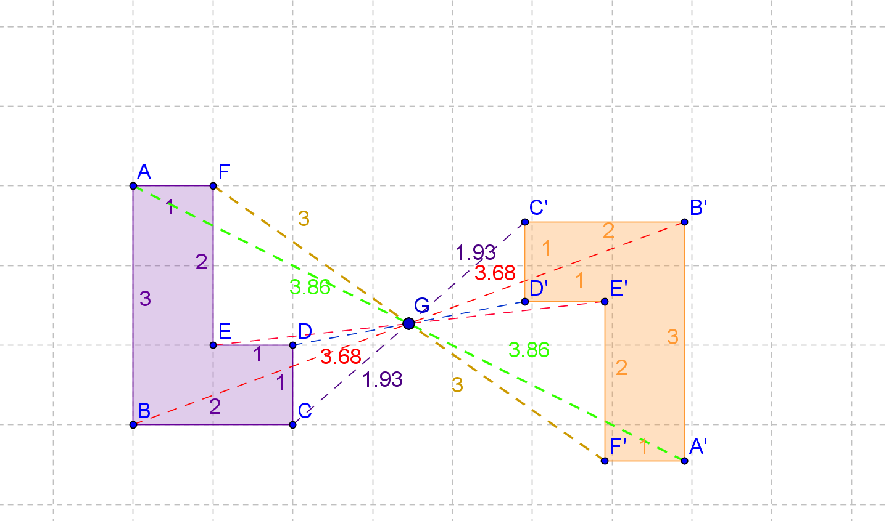

Traza el simétrico de una figura utilizando la simetría central.

Ahora lo que necesitas es sólo un punto, el cual apoyará con el trazar una figura simétrica, en este caso es el punto G.

Comienza con el vértice F, traza un segmento que pase por el punto G, que es tu punto de simetría, y lo prolongas con la misma longitud. En el extremo de éste colocamos el vértice F prima.

Sigues el mismo procedimiento con los demás vértices para tener todos y cada uno. Una vez que traces todos los vértices sólo falta unirlos en el mismo orden en que fuiste trazándolos y así formarás la figura simétrica.

Si lo analizas, los vértices de ambas figuras están a la misma distancia, pero del punto de simetría en lugar de un eje de simetría. por ello la figura simétrica resultante está invertida.

Cómo pudiste observar, la simetría no es sólo un reflejo o sólo la división por la mitad de una imagen o figura, debe de tener características muy particulares, ¿te acuerdas cuáles son?

Ejercita lo anterior, a partir de las imágenes propuestas, responde que tipo de simetría es y si son simétricas o no. Comienza:

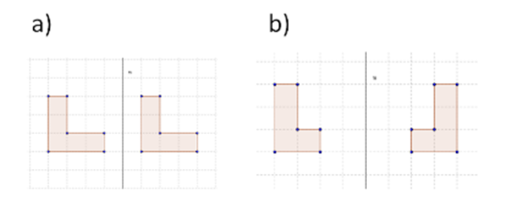

¿Presenta Simetría axial?

- No, porque debería de parecer como si fuera un reflejo.

- Si son, por que están a la misma distancia del eje de simetría, una es el reflejo de otra.

¿Presenta Simetría axial?

- Si son simétricas, por estar a la misma distancia del eje de simetría, sus lados son iguales y sus ángulos también.

- No son simétricas, porque no están a la misma distancia del eje de simetría, aun cuando es la misma figura.

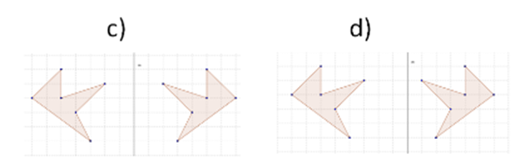

¿Presenta Simetría axial?

- Si son simétricos, porque los vértices están a la misma distancia del eje de simetría, además de que una figura es el reflejo de la otra.

- No son simétricos porque una figura no es el reflejo de la otra, y porque los vértices no están a la misma distancia del eje de simetría.

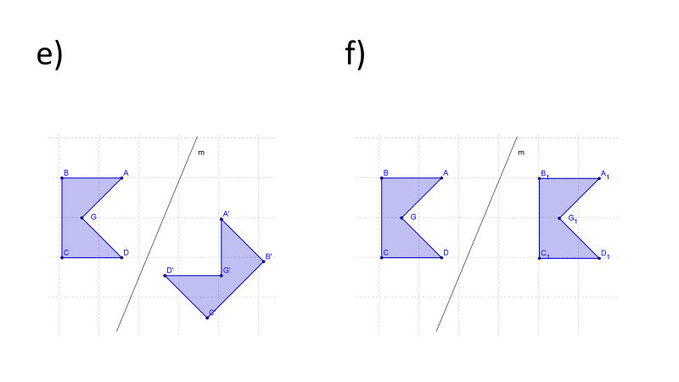

¿Presenta Simetría central?

- No lo son, porque los vértices de la figura simétrica no están invertidos, aun cuando la figura lo esté.

- Si son figuras simétricas, porque los vértices de la figura simétrica están invertidos, la figura se muestra como un reflejo “invertido” del original aun cuando en este caso no sea evidente a menos que observemos los vértices.

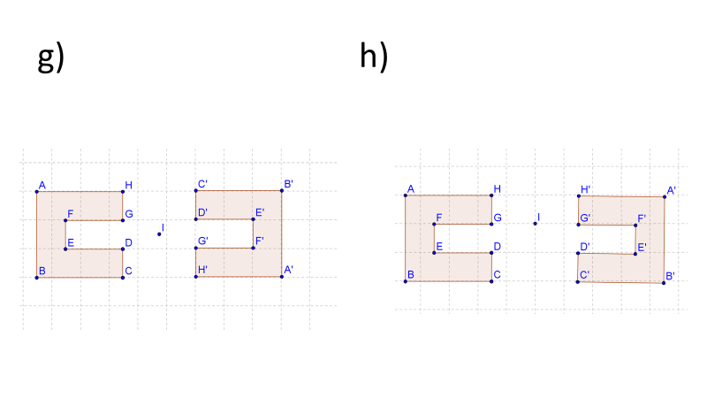
¿Presenta Simetría central?

- Si son figuras simétricas, por la posición invertida de los vértices y dado que éstos conservan la misma distancia al punto de simetría.

- No es simetría central, pero si es simetría axial, por la disposición de la figura simétrica.

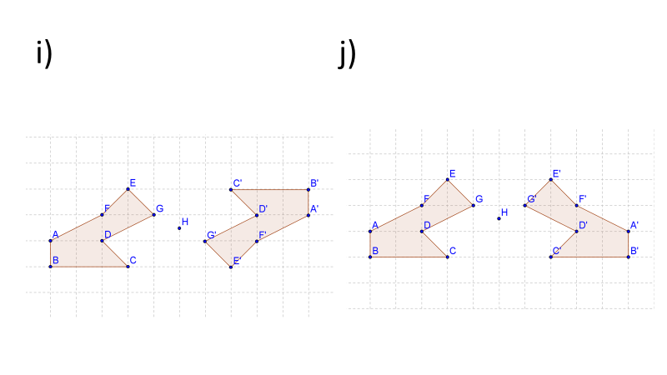

Resumiendo, para que una figura se considere simétrica de otra con respecto a un eje de simetría, debe de conservar:

1. Los vértices de ambas figuras deben de estar a la misma distancia del eje de simetría.

2. Los ángulos deben de tener la misma medida; y, por último,

3. La longitud de sus lados debe ser la misma.

El reto de hoy:

Para reforzar los conocimientos analiza las siguientes preguntas:

¿Cómo se llama a una figura que tiene varios ejes de simetría?

No hay nombre específico en geometría para una figura que tenga varios ejes de simetría, puedes observar el ejemplo del cuadrado que tiene 4 ejes de simetría.
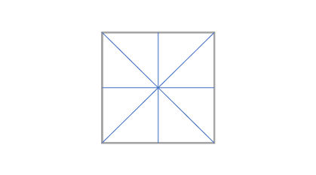
La figura que tiene infinitos ejes de simetría es la circunferencia.

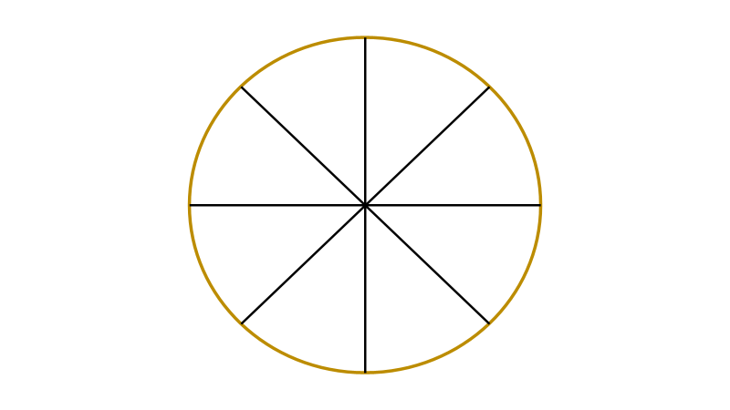

¿Qué pasaría si una figura tiene los mismos lados y los mismos ángulos, pero está a una distancia distinta del eje de simetría?

La figura tiene todas las características de ser una figura simétrica, pero no lo es, lo que no la hace simétrica es la posición, como si la figura se moviera. Y eso puede ser una rotación o traslación.

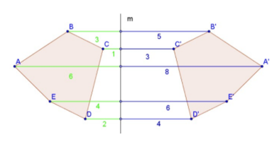
¿Existe la simetría en la naturaleza?

En el reino animal y en el reino vegetal la simetría es algo común.

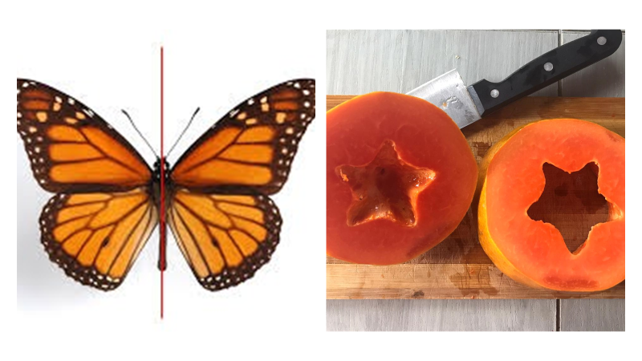
¿Para qué sirve la simetría?

El estudio de la simetría no es exclusivo del área de Matemáticas, sino que también explica fenómenos de la naturaleza.

Ahora el repaso de esas propiedades:

Para que una figura sea simétrica debe de tener o conservar las siguientes propiedades a partir del eje de simetría: Entendiendo el eje de simetría como una recta que divide a una figura exactamente por la mitad.
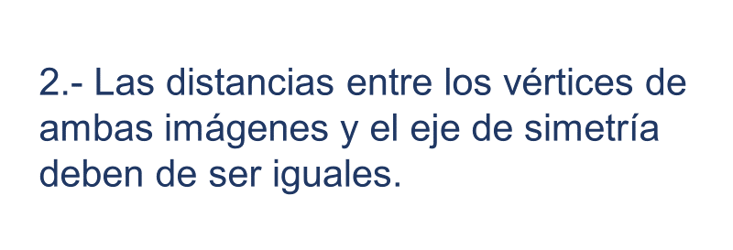
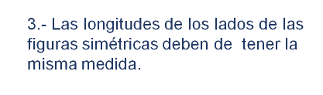

¡Buen trabajo!

Gracias por tu esfuerzo.

Para saber más:

https://www.conaliteg.sep.gob.mx/

